
QRcode tool
ユーザーマニュアル
スマートフォンと同じくらい手軽に、パソコンで QR コードを読み取れます。
バージョン 1.0.0 ｜ 2026 年 10 月
対応 OS：Windows 10（21H2 以降）/ Windows 11、macOS 13 以降、Linux
github.com/naritaroad/qrcode-tool

目次
1 QRcode tool について 1
1.1 主な機能 1
1.2 システム要件 2
1.3 プライバシーと安全の原則 3
1.4 このマニュアルの表記 3
2 インストールと初回起動 4
2.1 ダウンロードとインストール（Windows） 4
2.2 「Windows によって PC が保護されました」と表示された場合 4
2.3 macOS と Linux 5
2.4 ようこそ画面 5
2.5 トレイ アイコン 6
3 画面のスキャン 8
3.1 画面全体をスキャン 8
3.2 範囲を選択 9
3.3 スキャン画面のツールバー 10
3.4 キーボード操作 10
3.5 コードが見つからないとき 11
4 そのほかのスキャン方法 12
4.1 Web カメラ 12
4.2 クリップボードの画像 13
4.3 画像ファイル 13
4.4 Windows の右クリック メニュー 14
4.5 コマンド ライン 17
5 結果と詳細 18
5.1 結果ラベル 18
5.2 Enter やクリックで起こること 18
5.3 詳細カード 18
5.4 内容の種類ごとのボタン 19
5.5 台湾の電子インボイス 20
5.6 機密データ 20
6 リンクの安全 21
6.1 開く前にサイト名を確認 21
6.2 警告のレベル 22
6.3 チェックの内容 22
6.4 欺くリンク 23
6.5 信頼済みサイトと自動で開く機能 24
7 フローティング ツールバーとバブル 25
7.1 ツールバーのボタン 25
7.2 縦向きのツールバー（右側または左側） 26
7.3 ツールバーの移動 27
7.4 フローティング バブル 28
7.5 全画面アプリの使用中は非表示 28
8 QR コードの作成 29
8.1 誤り訂正 30
9 設定 31
9.1 全般 31
9.2 スキャン 33
9.3 カメラ 34
9.4 ショートカット 35
9.5 プライバシーと履歴 36
9.6 バージョン情報 37
10 更新とアンインストール 38
10.1 更新の確認とインストール 38
10.2 ポータブル版 38
10.3 アンインストール 39
10.4 設定とログの保存場所 39
11 トラブルシューティング 40
A ショートカット キーとキー操作の一覧 43
B 対応するコード 44

第 1 章

1 QRcode tool について
QRcode tool は、システム トレイに常駐して画面上の QR コードやバーコードを読み取る小さなデスクトップ アプリです。ショートカット キーを押すと画面が一瞬固定され、画面上のすべてのコードに結果ラベルが付きます。ラベルには内容の種類と、リンクの場合は実際のサイト名が表示されます。 Enter を押すかラベルをクリックすると、リンクを開いたり、Wi-Fi に接続したり、連絡先を保存したりできます。
Web カメラに向けたコード、クリップボードの画像、画像ファイルも読み取れます。簡単な QR コード作成機能も備えています。

1.1 主な機能
機能 | 説明
画面全体をスキャン | すべてのモニターの画面を固定し、すべてのコードを自動で見つけてラベルを付けます。動画やゲームの画面にも使えます。
範囲を選択 | 1 つのコードをドラッグで囲みます。小さすぎる、ぼやけている、傾いているなどの理由で自動では見つからないコードに使います。
Web カメラ | 印刷されたコードやスマートフォンの画面をカメラに向けると、認識された時点で結果が表示されます。
クリップボードと画像ファイル | コピーしたばかりのスクリーンショットや、PNG、JPEG、BMP、GIF、WebP ファイルを読み取ります。
内容を理解 | Web リンク、Wi-Fi、連絡先、メール、電話番号、SMS、地図上の位置、2 段階認証のキー、支払い先アドレス、台湾の電子インボイスを認識し、それぞれに合ったボタンを表示します。
リンクの安全チェック | リンクを開く前に、暗号化されていない接続、偽装されたアドレス、よく似た文字、IP アドレス、短縮リンクなどのよくある手口を確認します。チェックはすべてオフラインで行います。
QR コードの作成 | テキストやリンクから QR コードを作り、コピーしたり PNG / SVG で保存したりできます。
フローティング ツールバーとバブル | 画面の上部（横向き）または左右の端（縦向き）に置けるツールバーです。小さな丸いバブルに折りたたむこともできます。
対応言語 | 英語、繁体字中国語、簡体字中国語、日本語、韓国語、スペイン語、ポルトガル語（ブラジル）、フランス語、ドイツ語、ロシア語。

1.2 システム要件
OS | 要件と注意事項
Windows | Windows 10 21H2 以降、Windows 11。x64 と ARM64。インストールに管理者権限は不要です。
macOS | macOS 13 以降（Apple シリコンと Intel）。最初のスキャンには「画面収録」の許可が、Web カメラでのスキャンには「カメラ」の許可が必要です。
Linux | X11 ではすべての機能が使えます。Wayland では、デスクトップの設定で登録したキーボード ショートカットからスキャンを開始します（第 4 章を参照）。
ハードウェア | 一般的な事務用パソコンで動作します。Web カメラは任意です。待機中のメモリ使用量は約 30 MB 未満です。

1.3 プライバシーと安全の原則
- デコードとリンクのチェックはお使いのパソコンの中で行います。読み取った内容をアップロードすることはなく、アドレスの評判を Web サービスに問い合わせることもありません。
- ネットワーク接続は、任意の自動更新確認だけです。新しいバージョンがあるかどうかを GitHub に問い合わせます。
- スキャン履歴は既定でオフです。オンにしても、Wi-Fi のパスワードと 2 段階認証のキーは保存されません。
- 開けるのは http と https のアドレスだけです。それ以外のリンクはコピーのみ可能で、システムに渡されることはありません。
- 警告のあるリンクは、必ず先に詳細を表示し、あなたの操作を待ちます。

1.4 このマニュアルの表記
- ボタン、オプション、ウィンドウ名は太字で示します。例：設定、画面全体をスキャン。
- キーはキーの形で示します。例： Enter 、 Ctrl+Alt+Q 。
- 設定 › 全般は、設定ウィンドウを開き、左側で全般ページを選ぶことを表します。
- 画面写真は Windows 11 のものです。macOS と Linux でも操作は同じで、ウィンドウの枠やシステム メニューの見た目だけが異なります。
第 2 章

2 インストールと初回起動

2.1 ダウンロードとインストール（Windows）
- GitHub のリリース ページ（https://github.com/naritaroad/qrcode-tool/releases/latest）を開きます。
- ほとんどのパソコンでは QRcodeTool-win-x64-Setup.exe を、ARM プロセッサのパソコンでは QRcodeTool-win-arm64-Setup.exe をダウンロードします。
- ダウンロードしたファイルを実行します。QRcode tool はお使いのユーザー アカウントにだけインストールされ、管理者権限は必要ありません。
- セットアップが終わると QRcode tool が起動し、ようこそ画面が表示されます。

ヒント インストールしたくない場合は、Portable.zip をダウンロードして展開し、プログラムを直接実行してください。ポータブル版は自動更新できません。

2.2 「Windows によって PC が保護されました」と表示された場合
現在のリリースはまだコード署名されていないため、Windows SmartScreen が「不明な発行元」と警告することがあります。署名のない新しいプログラムではよくあることです。
- 警告の中の詳細情報をクリックします。
- アプリ名が QRcode tool であることを確認し、実行をクリックします。

ダウンロードしたファイルが改ざんされていないことを確かめるには、PowerShell で次のコマンドを実行し、結果をリリース ページの SHA256SUMS ファイルと比べてください。
Get-FileHash .\QRcodeTool-win-x64-Setup.exe -Algorithm SHA256

2.3 macOS と Linux
macOS：.pkg ファイルをダウンロードしてインストールします。リリースはまだ Apple の公証を受けていないため、初回はアプリを右クリックして開くを選んでください。最初のスキャンのときに、システム設定 › プライバシーとセキュリティ › 画面収録で QRcode tool を許可します。Web カメラを使う場合はカメラでも許可します。
Linux：.AppImage ファイルをダウンロードし、実行権限を付けて実行します。GNOME でトレイ アイコンを表示するには「AppIndicator and KStatusNotifierItem Support」拡張機能が必要です。

2.4 ようこそ画面
初回起動時にはようこそ画面が表示されます。よく使う 3 つのスキャン方法とそのショートカット キーを示し、リンクが勝手に開くことはないと説明します。
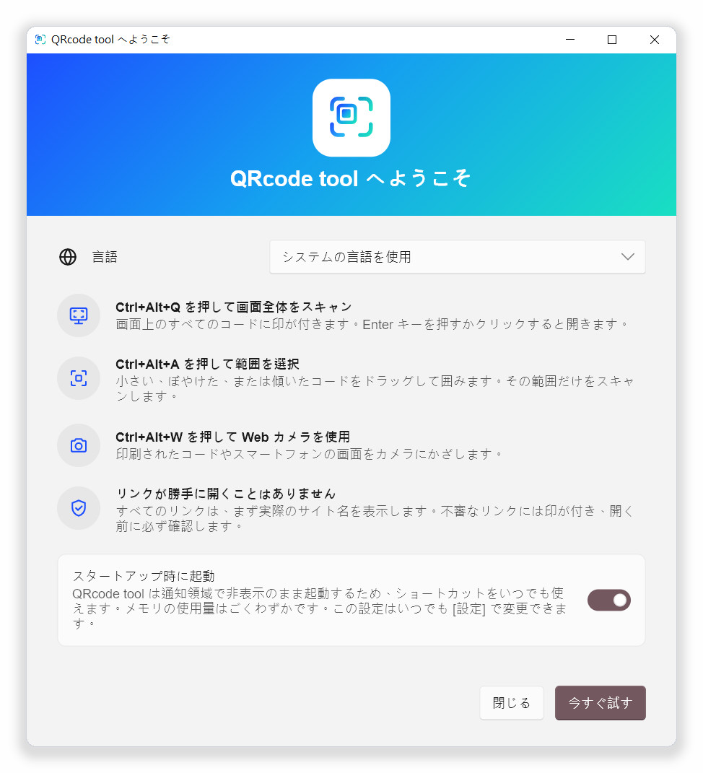
図 2-1 初回起動時のようこそ画面
- 言語：既定では OS の設定に従います。ここで変更するとすぐに反映されます。
- スタートアップ時に起動：ショートカット キーをいつでも使えるよう、既定でオンです。ここで、または後で設定 › 全般でオフにできます。
- 今すぐ試す：ようこそ画面を閉じ、画面全体を 1 回スキャンします。
- 閉じる：ようこそ画面を閉じ、フローティング ツールバーを表示します。
ようこそ画面をもう一度見るには、設定 › 全般を開き、ようこそ画面をもう一度表示をクリックします。

2.5 トレイ アイコン
QRcode tool には従来のようなメイン ウィンドウがありません。起動するとタスク バー右端のシステム トレイにアイコンが表示され、すべての機能はここから使えます。
- アイコンをクリック：すぐに画面全体をスキャンします。
- 右クリック：メニューを開きます（図 2-2）。
- アイコンにポインターを置く：現在のスキャン用ショートカット キーを表示します。
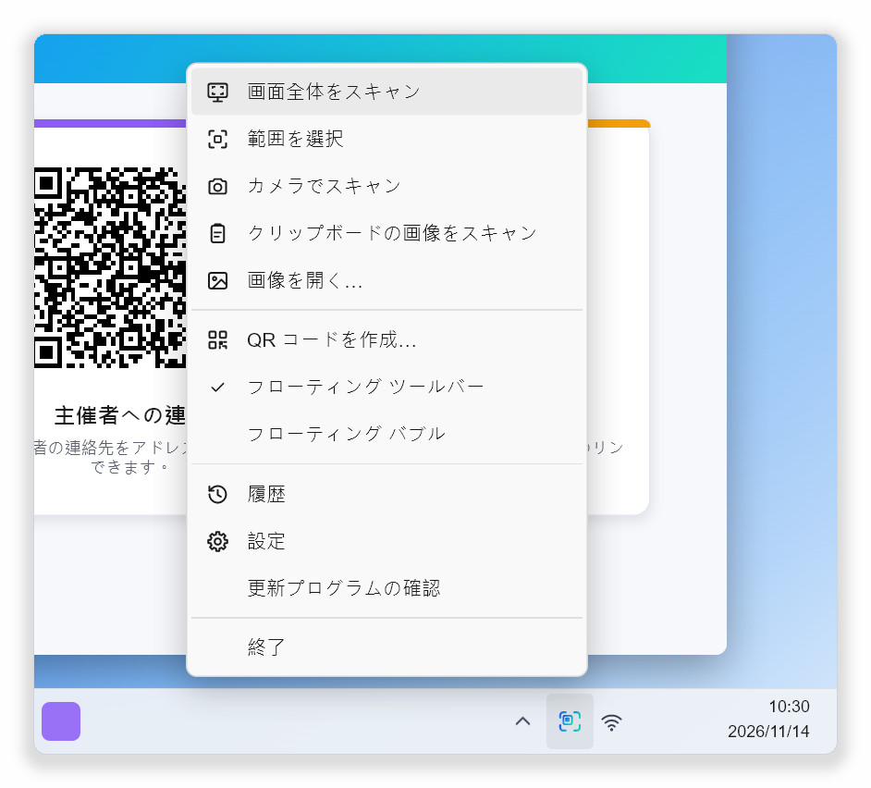
図 2-2 トレイ アイコンのメニュー
ヒント Windows は新しいトレイ アイコンを「^」の矢印の中に隠すことがあります。アイコンをタスク バーにドラッグすると、常に表示されるようになります。

第 3 章

3 画面のスキャン

3.1 画面全体をスキャン
- QR コードを含む Web ページ、文書、動画、画像が画面に表示されていることを確認します。
- Ctrl+Alt+Q を押すか、トレイ アイコンをクリックするか、フローティング ツールバーの画面全体をスキャンをクリックします。
- 画面が固定されて暗くなります。短いスキャン アニメーションの後、見つかったコードにそれぞれ結果ラベルが付きます。
- Enter を押して選択中のコードを開くか、目的のラベルをクリックします。
- Esc を押すか右クリックすると、スキャン画面を終了します。

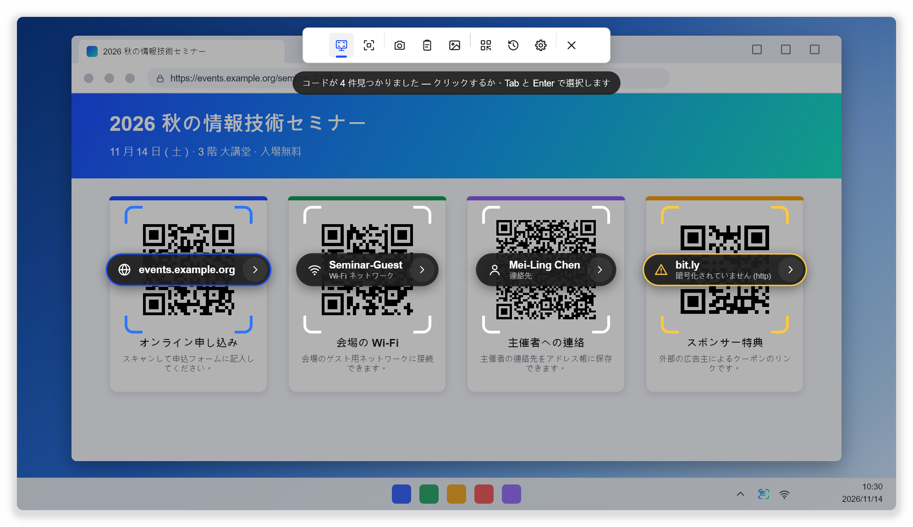
図 3-1 画面全体をスキャン：すべてのコードにラベルが付き、最初のコードが選択されている
上部の状態表示に、見つかったコードの数が表示されます。各コードを囲む括弧の色はチェックの結果を表します。
括弧の色 | 意味
白 | 不審な点は見つかりませんでした。
アクセント カラー（青） | 選択中のコードです。 Enter で開きます。
黄 | 注意が必要な点があります。たとえば暗号化されていない http リンクや短縮リンクです。理由はラベルの下に表示されます。
赤 | リンクに欺く意図がありそうです。たとえば偽装されたアドレスや、複数の文字体系を混ぜたドメインです。

画面が固定されるので、動画、プレゼンテーション、ゲームの中のコードも読み取れます。モニターが複数ある場合は、すべて同時にスキャンします。

3.2 範囲を選択
コードが小さい、ぼやけている、傾いている場合や、画面にコードがたくさんある場合は、必要なコードだけを枠で囲みます。選択した範囲は拡大してから読み取るため、読み取りにくいコードでは画面全体のスキャンよりうまくいきます。
- Ctrl+Alt+A を押すか、トレイ メニューまたはフローティング ツールバーで範囲を選択を選びます。
- 画面が固定され、ポインターが十字になります。マウスの左ボタンを押したまま、コードを囲むようにドラッグします。
- マウス ボタンを離します。枠の中だけが読み取られます。

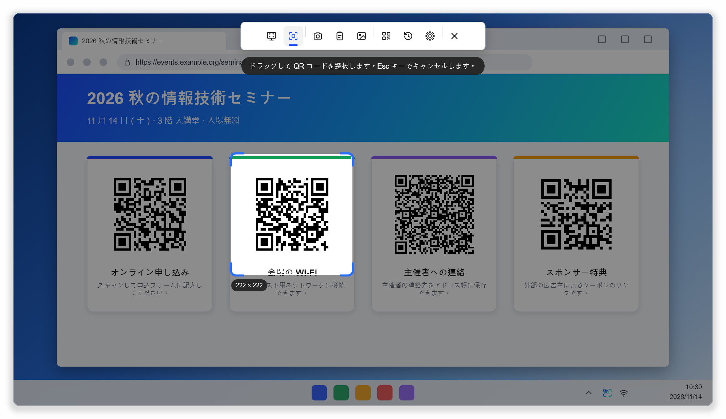
図 3-2 範囲を選択：ドラッグ中は枠のサイズが表示される
ヒント 枠はコードより少し大きめにしてください。周囲に余白があると読み取りやすくなります。「その範囲にコードがありません」と表示されたら、少し大きめに囲み直してください。

3.3 スキャン画面のツールバー
スキャン画面の上部にはボタンが並んでいます。左から順に、画面全体をスキャン、範囲を選択、カメラでスキャン、クリップボードの画像をスキャン、画像を開く…、QR コードを作成…、履歴、設定、閉じるです。スキャン画面を閉じずに、たとえば画面全体から範囲選択へ方法を切り替えられます。ボタンにポインターを置くと、説明とショートカット キーが表示されます。

3.4 キーボード操作
スキャン画面はキーボードだけで操作できます。
キー | 操作
Enter | 選択中のコードを開く。
Tab 、 → 、 ↓ | 次のコードを選択する。
Shift+Tab 、 ← 、 ↑ | 前のコードを選択する。
C | 選択中のコードをコピーする。
F または F5 | 画面全体をもう一度検索する。
Esc | キャンセルしてスキャン画面を終了する（右クリックでも可）。

3.5 コードが見つからないとき
- 範囲を選択を使い、コードだけを枠で囲みます。囲んだ範囲は拡大してから読み取られます。
- 動画の中でコードが速く動いている場合は、先に動画を一時停止します。
- コードの一部を隠している他のウィンドウやマウス ポインターなどをどかします。
- バーコードや Data Matrix などの形式を読み取る場合は、設定 › スキャン › バーコードも読み取るがオンになっていることを確認します。
- コードが画面上でとても小さい（幅が約 40 ピクセル未満）場合は、先にページや画像を拡大します。
第 4 章

4 そのほかのスキャン方法

4.1 Web カメラ
紙や名刺、ほかのスマートフォンの画面に表示されたコードは Web カメラで読み取れます。
- Ctrl+Alt+W を押すか、カメラでスキャンを選びます。
- コードをカメラから 15～30 cm ほど離してかざします。
- コードが認識されると周りに括弧が表示され、結果ラベルが画像の下部にある固定のリストに並びます。
- ラベルをクリックするか、 Tab で選んで Enter を押します。

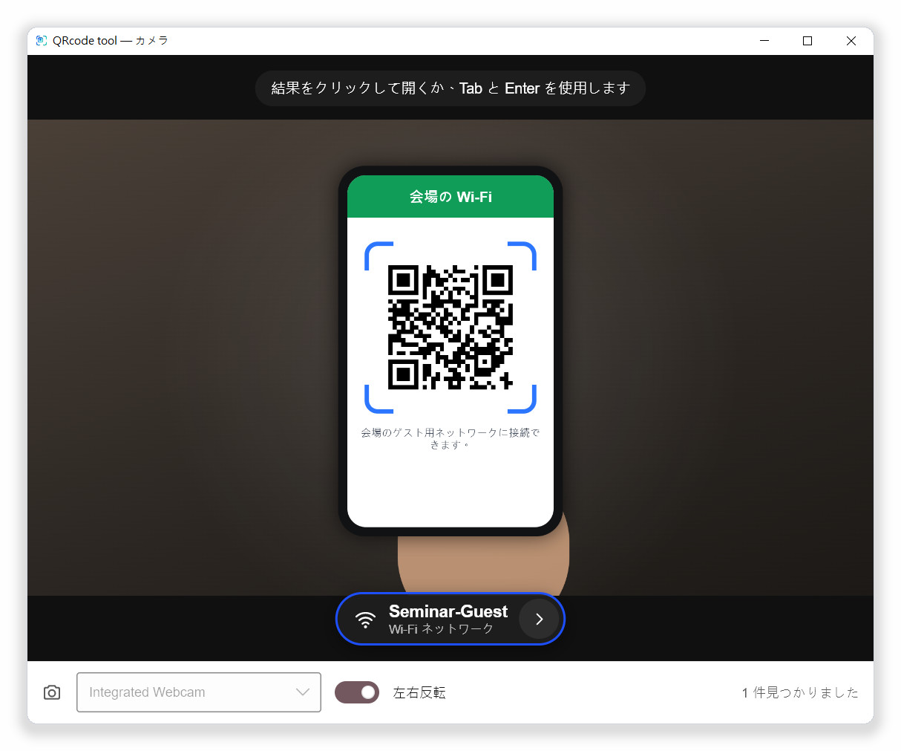
図 4-1 カメラでスキャン：結果は下部の固定リストに残る
- 誤読を防ぐため、コードが連続する複数のフレームで認識されてからリストに表示されます。
- コードが画面から外れても、結果はしばらく（既定では 8 秒）リストに残るので、まだクリックできます。時間は設定 › カメラで変更できます。
- カメラが複数接続されている場合は、ウィンドウ下部のリストで切り替えます。
- 左右反転スイッチは表示の仕方を変えるだけで、どちらでも認識できます。
- 既定では、コードを開いた後にカメラ ウィンドウが閉じます。設定 › カメラで変更できます。
注意 カメラが起動しない場合は、カメラを使っている可能性のある他のプログラム（ビデオ通話など）を終了し、システムのプライバシー設定で QRcode tool にカメラの使用を許可してください。

4.2 クリップボードの画像
- Win+Shift+S などのスクリーンショット ツールでコードを撮るか、Web ページの画像をコピーします。
- クリップボードの画像をスキャンを選びます。
- 画像がプレビュー ウィンドウに表示され、見つかったコードそれぞれに結果ラベルが付きます。

クリップボードに画像がない場合は、先にスクリーンショットや画像をコピーするよう案内が表示されます。

4.3 画像ファイル
- 画像を開く…を選びます。
- PNG、JPEG、BMP、GIF、WebP のいずれかのファイルを選びます。
- プレビュー ウィンドウで結果ラベルをクリックします。下部のボタンで別の画像を開いたり、代わりにクリップボードをスキャンしたりできます。

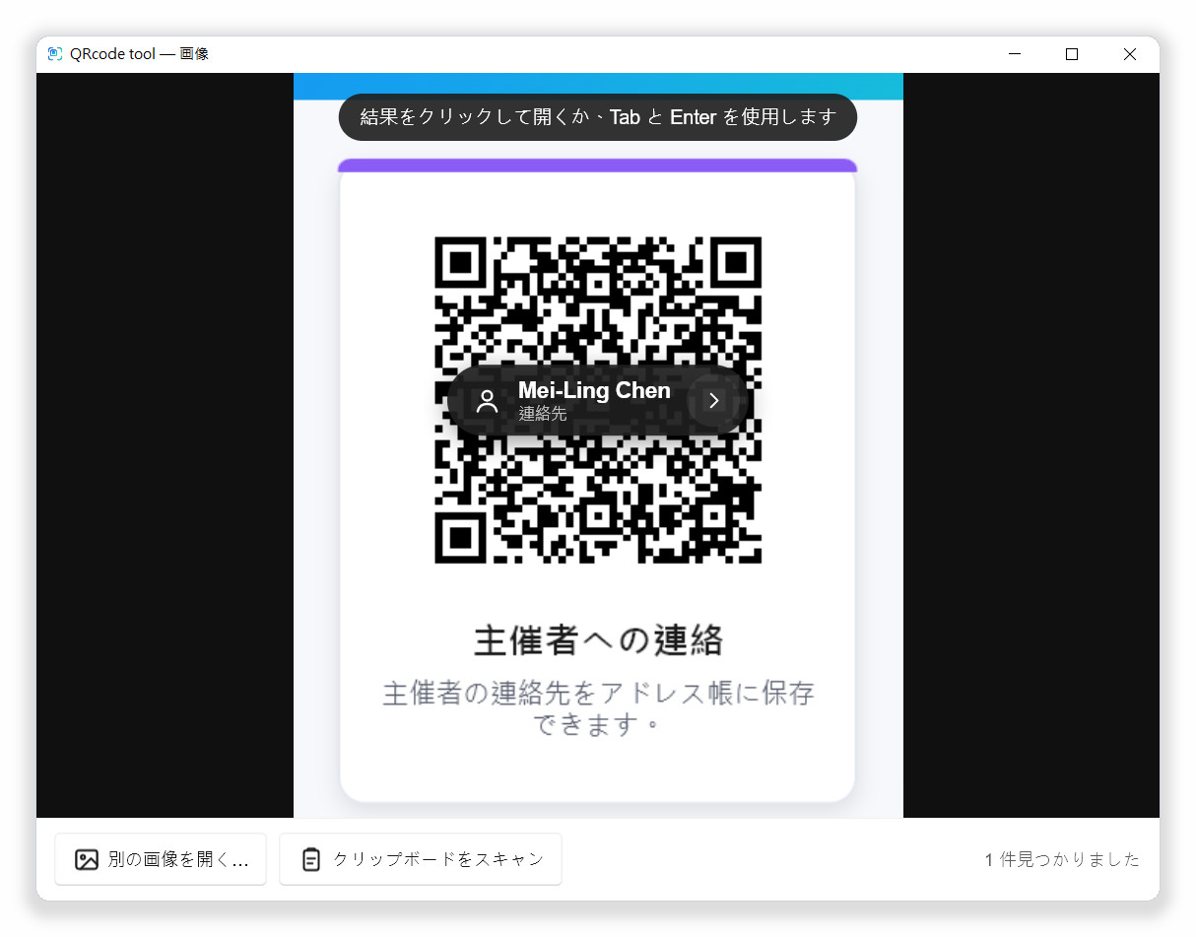
図 4-2 プレビュー ウィンドウ：画像の中のコードにラベルが付く

4.4 Windows の右クリック メニュー
Windows では、QRcode tool の主な機能をエクスプローラーの右クリック メニュー（コンテキスト メニュー）に追加できます。デスクトップの何もないところを右クリックすれば画面をスキャンでき、画像を右クリックすればそのファイルをスキャンできます。ツールバーを開いたり、ショートカット キーを覚えたりする必要はありません。
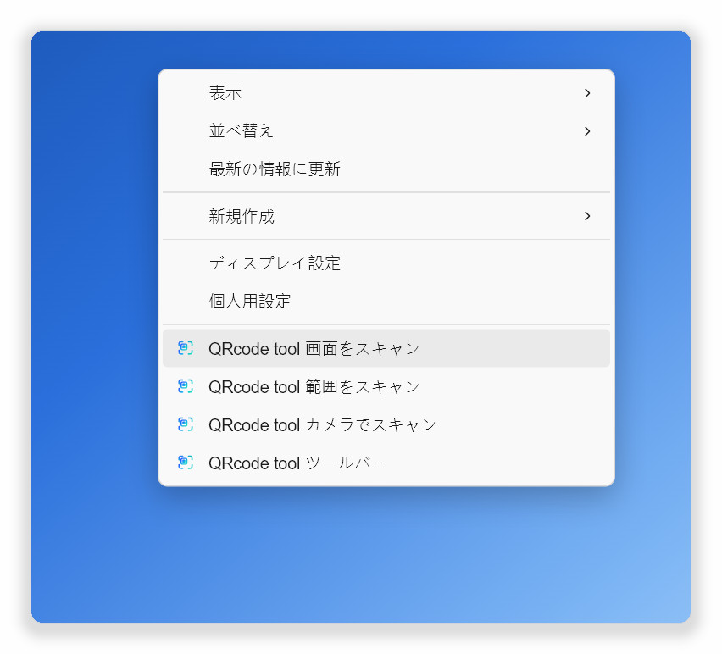  デスクトップの背景を右クリック | 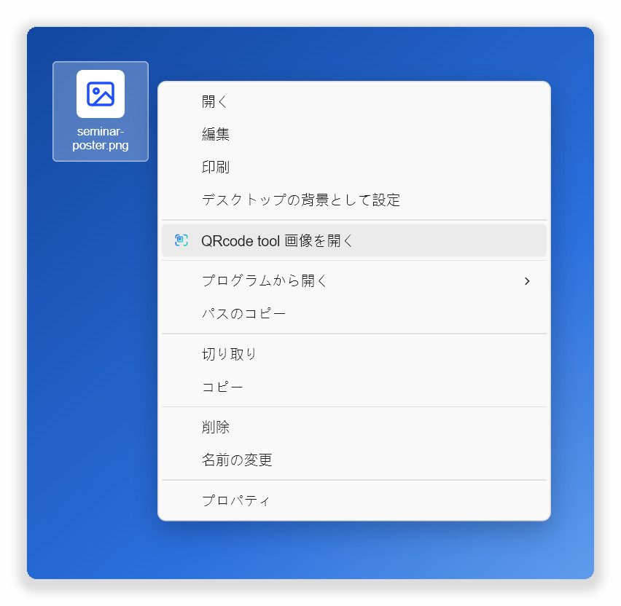  画像を 1 つ右クリック
図 4-3 右クリック メニューの QRcode tool の項目（Windows 11、その他のオプションを確認）

右クリック メニューのオン/オフ
右クリック メニューは既定でオンです。QRcode tool をインストールして一度起動すると、項目が表示されます。以前にオフにした場合は、次の手順でオンに戻します。
- トレイ メニューまたはフローティング ツールバーから設定を開きます。
- 左側で全般を選びます。
- 右クリックメニューをオンにします。変更はすぐに反映され、パソコンやエクスプローラーを再起動する必要はありません。

同じスイッチをオフにすると項目が削除されます。項目はあなた自身のユーザー設定（レジストリの HKEY_CURRENT_USER）に保存されるため、管理者権限は不要で、このパソコンの他のアカウントにも影響しません。

メニューの開き方
- Windows 11：右クリックしてから、一番下のその他のオプションを確認を選びます。QRcode tool の項目は完全なメニューの中にあります。完全なメニューを直接開くには、 Shift を押しながら右クリックするか、 Shift+F10 を押します。
- Windows 10：右クリックするとすぐに QRcode tool の項目が表示されます。
メニュー項目 | 場所 | 操作
QRcode tool 画面をスキャン | デスクトップの背景 | 画面全体をスキャンします（ Ctrl+Alt+Q と同じ）。
QRcode tool 範囲をスキャン | デスクトップの背景 | 画面を固定して範囲を選択できるようにします（ Ctrl+Alt+A と同じ）。
QRcode tool カメラでスキャン | デスクトップの背景 | Web カメラを開きます（ Ctrl+Alt+W と同じ）。
QRcode tool ツールバー | デスクトップの背景 | フローティング ツールバーを表示します。
QRcode tool 画像を開く | 画像ファイル | プレビュー ウィンドウで画像をスキャンします。PNG、JPEG、BMP、GIF、WebP に対応しています。

- デスクトップ用の 4 つの項目は、メニューの下部に区切り線で囲まれてまとまり、QRcode tool のアイコンが付いています。
- QRcode tool 画像を開くは、画像がちょうど1 つ選択されているときにだけ表示され、複数のファイルを選んだときには表示されません。
- 項目は QRcode tool の表示言語で表示されます。設定 › 全般 › 言語を変更すると、メニューも更新されます。
- QRcode tool が起動していない場合は、項目を選ぶとプログラムが起動してその機能を実行します。起動中の場合は、動いているプログラムが処理します。
- ポータブル版では、項目はプログラムの現在の場所を指します。ポータブル版のフォルダーを移動した後は、一度プログラムを起動して項目を更新してください。
- QRcode tool をアンインストールすると項目も削除されます。macOS と Linux には右クリック メニューの項目がないので、ショートカット キーかコマンド ラインを使ってください。
ヒント メニューに QRcode tool が見当たらない場合：設定 › 全般 › 右クリックメニューがオンになっていることを確認し、Windows 11 ではその他のオプションを確認を選び、インストールや移動をした直後なら一度 QRcode tool を起動してください。

4.5 コマンド ライン
すべてのスキャン機能はコマンドでも開始できます。プログラムがすでに起動している場合は、コマンドがそのプログラムに渡されます。Wayland を使う Linux では特に便利で、デスクトップのキーボード設定でこれらのコマンドをカスタム ショートカットに割り当てられます。
コマンド | 操作
qrcode-tool | プログラムを起動します。すでに起動している場合はフローティング ツールバーを表示します。
qrcode-tool scan-screen | 画面全体をスキャンします。
qrcode-tool scan-region | 画面を固定して範囲を選択します。
qrcode-tool scan-camera | Web カメラでスキャンします。
qrcode-tool scan-clipboard | クリップボードの画像をスキャンします。
qrcode-tool scan-file ファイル | プレビュー ウィンドウで画像ファイルを 1 つスキャンします。
qrcode-tool toolbar | フローティング ツールバーの表示/非表示を切り替えます。
qrcode-tool bubble | フローティング バブルの表示/非表示を切り替えます。
qrcode-tool generate "テキスト" | テキストを入力した状態で QR コード作成画面を開きます。
qrcode-tool settings | 設定を開きます。
qrcode-tool decode ファイル… [--json] | UI を起動せずに、画像ファイル内のコードをターミナルに出力します。
qrcode-tool quit | 起動中のプログラムを終了します。

第 5 章

5 結果と詳細

5.1 結果ラベル
見つかったコードにはそれぞれ暗い色の結果ラベルが付きます。左から順に次の内容が表示されます。
- アイコン：内容の種類です。たとえばリンクは地球儀、Wi-Fi は電波、連絡先は人の形です。警告のあるリンクでは、代わりに警告や危険の記号が表示されます。
- メインのテキスト：リンクの場合は完全なアドレスではなく実際のサイト名、Wi-Fi の場合はネットワーク名、連絡先の場合は名前です。
- 2 行目：内容の種類、または警告の主な理由です。
- › ボタン：内容にかかわらず、常に詳細カードを開きます。

5.2 Enter やクリックで起こること
内容 | 操作
警告のないリンク | 既定のブラウザーで開きます。
警告のあるリンク | 先に詳細カードを表示し、あなたが確認してからリンクを開きます。
それ以外のすべて | 詳細カードを表示し、そこで何をするかを選びます。

5.3 詳細カード
詳細カードにはコードのすべての項目が並び、内容に合ったボタンが表示されます。項目の横のコピー ボタンは、その項目だけをコピーします。パスワードなどの機密情報は「••••」で隠され、鍵のボタンで一時的に表示できます。カードの外側をクリックするか閉じるをクリックすると、結果に戻ります。
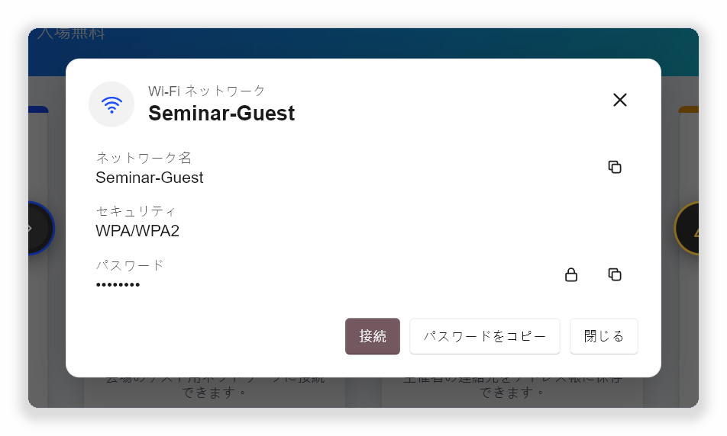
図 5-1 Wi-Fi コードの詳細カード：「接続」でネットワークに参加する

5.4 内容の種類ごとのボタン
種類 | ボタン
リンク | 開く、コピー。まだ信頼していないサイトへの警告のないリンクには、このサイトを常に許可も表示されます。
Wi-Fi ネットワーク | 接続（システムがネットワーク プロファイルを作成）、パスワードをコピー。
連絡先（vCard、MeCard） | 連絡先を保存（アドレス帳に取り込める .vcf ファイルを保存）、コピー。
メール | メールを作成（既定のメール アプリを開く）、コピー。
電話番号 | 電話をかける（システムの通話アプリに渡す）、コピー。
SMS メッセージ | メッセージを送信、コピー。
位置情報 | 地図を開く、コピー。
2 段階認証のキー | サービス名とアカウントだけが表示され、コピーできます。秘密の値そのものは表示も保存もされません。
支払い先アドレス | コピー。送金する前に、必ず支払い先アドレスを再確認してください。
電子インボイス(台湾) | インボイス番号をコピー、コピー。
ブロックされたリンク | http と https 以外のリンク（file: や javascript: など）はコピーのみ可能で、開くことはできません。
テキストとバーコード | コピー。バーコードの場合は EAN-13 などの形式も表示されます。

5.5 台湾の電子インボイス
台湾の電子インボイス（電子發票）には、2 つの QR コードが左右に並んでいます。左のコードにはインボイス番号、日付、金額、一部の品目が、右のコードには残りの品目が入っています。画面全体をスキャンや画像を開く…で両方のコードが見つかると、1 枚のインボイスにまとめられ、詳細カードにインボイス番号、日付、ランダム コード、合計、税額、販売者と購入者の統一番号、すべての品目が表示されます。左のコードだけが見つかった場合は、右のコードもスキャンするよう表示されます。

5.6 機密データ
2 段階認証のキーと Wi-Fi のパスワードは機密データです。スキャン履歴や結果を自動的にコピーするをオンにしていても、履歴に書き込まれることも、自動でコピーされることも、プログラムのログ ファイルに書き込まれることもありません。
第 6 章

6 リンクの安全
悪意のある QR コードは、偽のサイトへ誘導することがよくあります。QRcode tool は結果を表示する前に、すべての Web アドレスをお使いのパソコンの中で分析し、見つかった問題を結果ラベルと詳細カードに直接表示します。オンラインで調べることはなく、どのアドレスもどのサービスにも送りません。

6.1 開く前にサイト名を確認
結果ラベルには、アドレスに含まれる実際のサイト名が表示されます。リンクを開く前に、それが目的のサイトであることを確認してください。警告のあるリンクは先に詳細カードを表示し、上部の色付きの注意書きで何に気をつけるべきかを説明します。
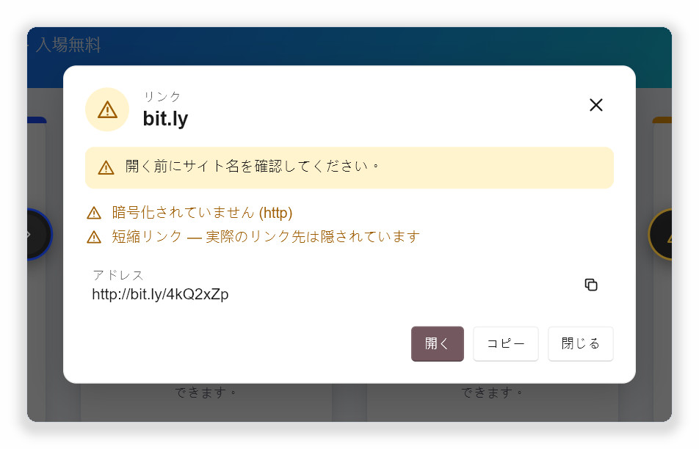
図 6-1 警告のあるリンク：暗号化されていない短縮リンクは理由を表示して操作を待つ

6.2 警告のレベル
レベル | プログラムの動作
情報 | たとえば非常に長いアドレスです。詳細カードに表示されるだけで、 Enter でそのままリンクを開きます。
警告 | 黄色の括弧とアイコン。 Enter やクリックで先に詳細カードを表示し、その後あなたが開くをクリックします。
危険 | 赤い括弧とアイコン。開くは既定のボタンではなくなり、クリックした後にこのまま開くでもう一度確認する必要があります。

6.3 チェックの内容
表示されるメッセージ | レベル | 説明とアドバイス
暗号化されていません (http) | 警告 | 接続が暗号化されていないため、途中でデータを読まれたり書き換えられたりするおそれがあります。このようなページでパスワードや支払い情報を入力しないでください。
偽装されたアドレス | 危険 | 信頼できそうな名前が「@」の前に置かれていますが、実際には後ろのサイトに移動します。例：https://bank.example.com@login-check.example.net/。
国際化ドメイン名 | 警告 | ドメインにラテン文字以外が含まれています。確認できるよう、エンコードされた実際のアドレス（xn-- で始まる）もカードに表示されます。
よく似た文字 | 危険 | ドメインの一部で文字体系が混ざっています。たとえばラテン文字の「a」の代わりにキリル文字の「а」が使われています。偽サイトによくある手口です。
IP アドレス | 警告 | サイト名の代わりに数字が使われています。一般的な Web サイトではあまり見られません。
通常とは異なるポート | 警告 | アドレスに標準以外のポート番号が指定されています。
短縮リンク | 警告 | bit.ly などのサービスは実際のリンク先を隠します。オンラインで展開するとサービスに何をスキャンしたかが伝わってしまうため、展開は行いません。短縮リンクは信頼できる提供元のものだけを開いてください。
非常に長いアドレス | 情報 | 非常に長いアドレスは、実際のサイト名を見えない位置に押し出すことがあります。
エンコードされた文字が多い | 情報 | 多数の「%」エスケープは、アドレスの中身を隠すために使われることがあります。
サブドメインが多い | 情報 | たとえば login.bank.example.com.secure-check.example.net は、ぱっと見では銀行のサイトのように見えることがあります。

6.4 欺くリンク
危険と判定されたリンクでは、詳細カードに赤字で「欺くリンクの可能性がある」と表示され、その理由が並びます。コードの横に印刷された文字ではなく、カードに表示される実際のサイト名を信頼してください。
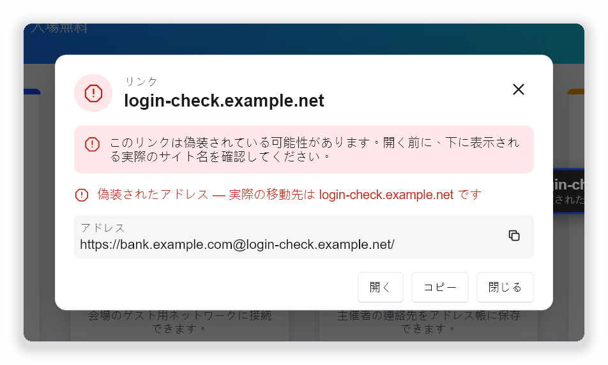
図 6-2 偽装されたアドレス：銀行に見えるが、実際は login-check.example.net に移動する
それでも続ける場合は開くをクリックします。カードがもう一度確認し、このまま開くを選んだときだけページが開きます。

6.5 信頼済みサイトと自動で開く機能
学校や会社のドメインなど、よく使うサイトを信頼済みサイトに追加できます。次の条件をすべて満たすと、 Enter を待たずにスキャン直後にリンクが開きます。
- 見つかったコードが 1 つだけである。
- リンクに警告がない。
- サイト（またはそのサブドメイン）が信頼済みリストにある。
- 設定 › スキャン › 信頼済みサイトを確認なしで開くがオンになっている（既定）。
警告のないリンクの詳細カードでこのサイトを常に許可をクリックするか、設定 › スキャンでドメインを入力してサイトを追加します。
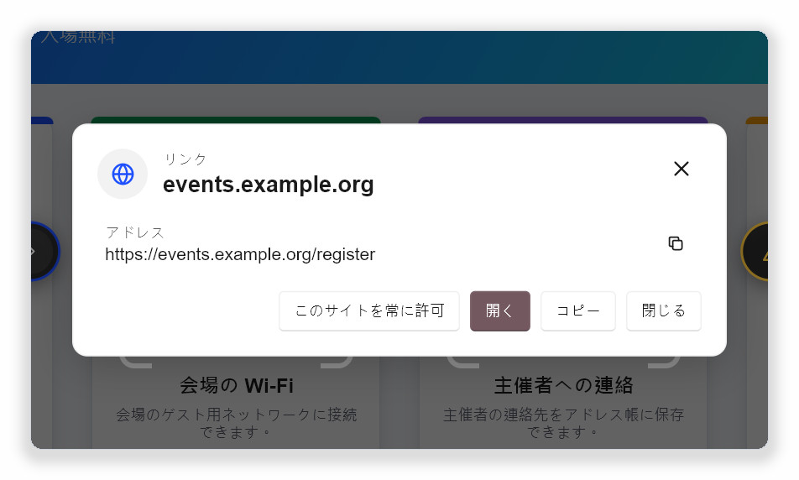
図 6-3 警告のないリンク：そのまま開くか、サイトを信頼済みリストに追加する
第 7 章

7 フローティング ツールバーとバブル
フローティング ツールバーは他のウィンドウより手前に表示され、すべての機能にワン クリックでアクセスできます。スキャン用のスクリーンショットに写り込むことはありません。トレイ メニューのフローティング ツールバー、ショートカット キー Ctrl+Alt+E 、またはコマンド qrcode-tool toolbar で表示/非表示を切り替えます。

7.1 ツールバーのボタン
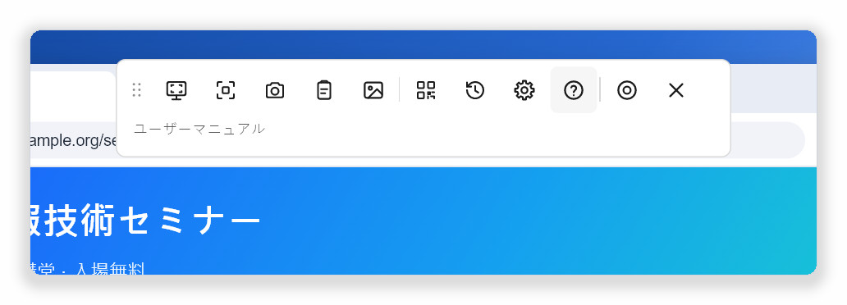
図 7-1 横向きのツールバー：ボタンにポインターを置くと、下に名前とショートカット キーが表示される
ボタン | 操作
（先頭の点線のつまみ） | 押したままドラッグするとツールバーを移動できます。
画面全体をスキャン | Ctrl+Alt+Q と同じです。
範囲を選択 | Ctrl+Alt+A と同じです。
カメラでスキャン | Ctrl+Alt+W と同じです。カメラが見つからないときは灰色になります。
クリップボードの画像をスキャン | クリップボードの画像を読み取ります。
画像を開く… | 画像ファイルを選んでスキャンします。
QR コードを作成… | QR コード作成画面を開きます。
履歴 | 設定 › プライバシーと履歴を開きます。
設定 | 設定を開きます。
ユーザーマニュアル（「?」ボタン） | GitHub 上の PDF 版ユーザーマニュアルを、表示言語と同じ言語でブラウザーの新しいタブに開きます。
バブルに折りたたむ | ツールバーを隠し、代わりに小さな丸いバブルを表示します。
ツールバーを閉じる | ツールバーを隠します（バブルは表示されません）。プログラムはトレイで動き続けます。

7.2 縦向きのツールバー（右側または左側）
画面上部の横向きの配置（既定）のほか、画面の右端または左端に縦一列で置くこともできます。縦向きは幅を取らないため、横長の画面に向いており、Web ページの上部も隠れません。
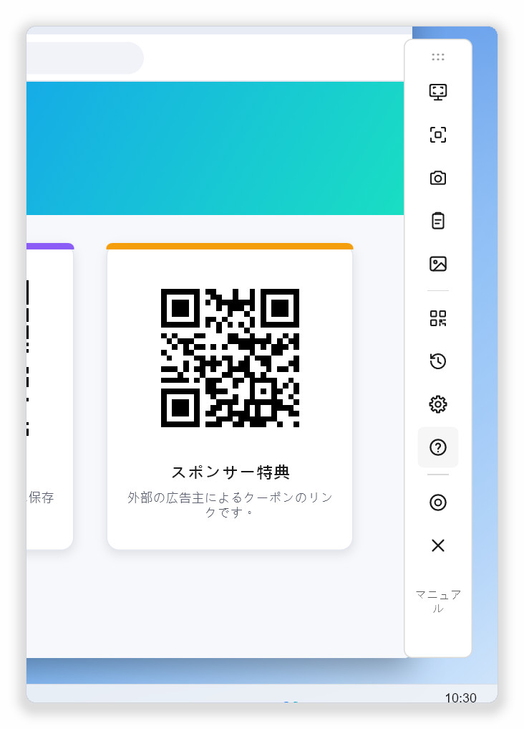  縦向き（右側）：縦向きの既定の位置 | 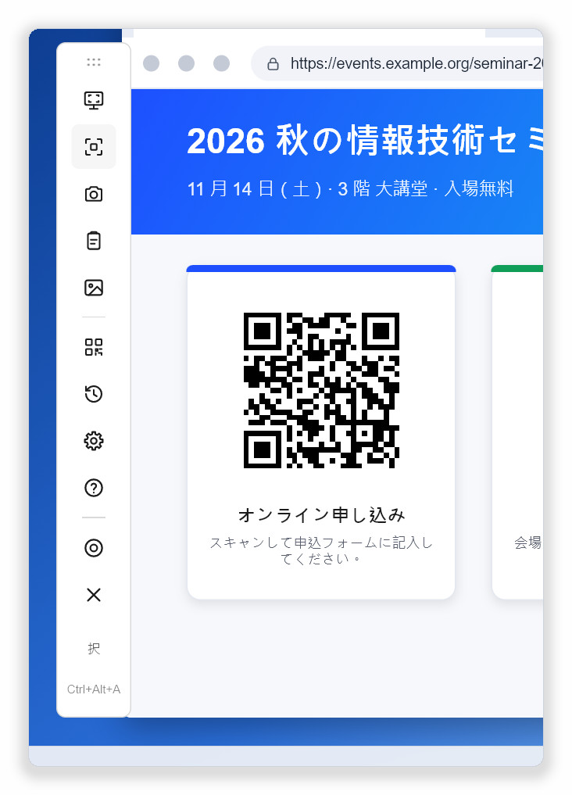  縦向き（左側）
図 7-2 縦向きのツールバー：ポインターを置いたボタンの名前とショートカット キーがボタンの下に表示される
配置を変更するには：
- 設定を開き、全般を選びます。
- フローティング ツールバーとバブルのセクションでツールバーの配置を探します。
- 横向き（上部）、縦向き（右側）、縦向き（左側）のいずれかを選びます。

変更はすぐに反映されます。ツールバーは新しい配置の既定の位置に移動します。横向きなら上部中央、縦向きなら選んだ端の上下中央です。その後も好きな位置にドラッグできます。

7.3 ツールバーの移動
ツールバーの端にある点線のつまみを押したままドラッグします。最後の位置が記憶され、次回もそこに表示されます。外部ディスプレイを外した後など、その位置がどのモニターにも含まれなくなった場合は、既定の位置に戻ります。

7.4 フローティング バブル
フローティング バブルは、ツールバーを折りたたんだものです。小さな円だけを占め、既定では画面の右端に表示されます。
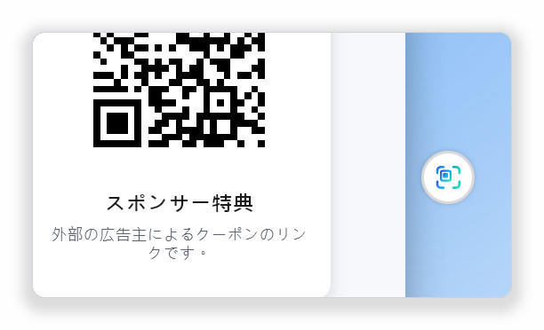
図 7-3 フローティング バブル
操作 | 結果
クリック | フローティング ツールバー全体に展開します。
約 0.5 秒押し続ける | 画面全体をスキャンします。
右クリック | メニューを開きます：画面全体をスキャン、範囲を選択、カメラでスキャン、クリップボードの画像をスキャン、ツールバーを表示、バブルを非表示。
ドラッグ | バブルを移動します。

プログラムを起動するたびにバブルを表示するには、設定 › 全般 › アプリの起動時にバブルを表示するをオンにします。ツールバーとバブルが同時に表示されることはありません。

7.5 全画面アプリの使用中は非表示
Windows では、全画面で動画を見たり、プレゼンテーションをしたり、ゲームをしたりしている間はツールバーとバブルが隠れ、全画面を終えると戻ってきます。この動作は設定 › 全般 › 全画面アプリの使用中は非表示にするでオフにできます。
第 8 章

8 QR コードの作成
QR コード作成機能は、リンクやテキストを QR コードに変換します。スマートフォンで読み取ったり、文書やプレゼンテーションに貼り付けたりできます。
- トレイ メニュー、フローティング ツールバー、またはスキャン画面でQR コードを作成…を選びます。
- テキストまたはリンクに内容を入力するか貼り付けます。右側にすぐ QR コードが表示されます。
- 必要に応じて誤り訂正のレベルを選びます。
- 画像をコピーでクリップボードにコピーするか、PNG を保存…またはSVG を保存…でファイルに保存します。

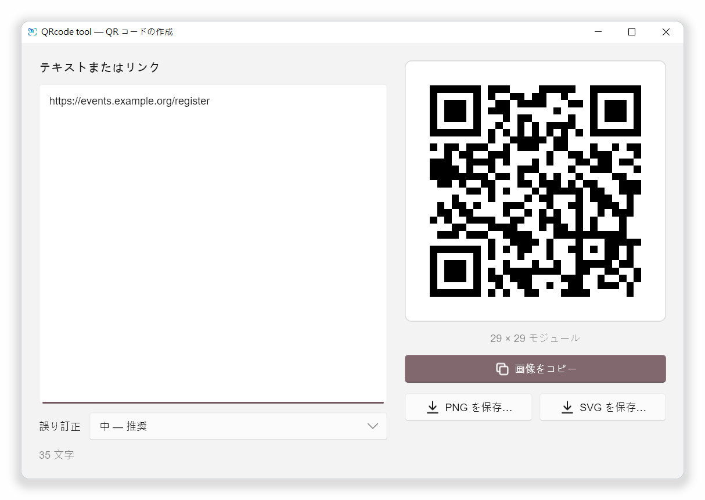
図 8-1 QR コード作成画面

8.1 誤り訂正
レベルが高いほど、コードの一部が汚れたりロゴで隠れたりしても読み取れますが、コードは細かく大きくなります。
レベル | 使いどころ
低 — 最も小さいコード | 内容が多く、画面に表示するだけの場合。
中 — 推奨 | 一般的な用途の既定値。
やや高 | こすれる可能性のある物に印刷するコード。
高 — 汚れやロゴがあっても読み取り可能 | コードの中央にロゴを置く場合や、最大限の読み取りやすさが必要な場合。

注意 1 つの QR コードに入れられる量には限りがあります。「1 つの QR コードに入りきらない長さです」と表示された場合は、内容を短くするか、誤り訂正レベルを下げてください。

PNG は文書やスライドに便利です。SVG はベクター形式なので、大きく印刷してもくっきりしています。 Esc で作成画面を閉じます。
第 9 章

9 設定
トレイ メニュー、フローティング ツールバー、またはスキャン画面で設定を選びます。変更はすべてすぐに保存・反映され、OK ボタンはありません。

9.1 全般
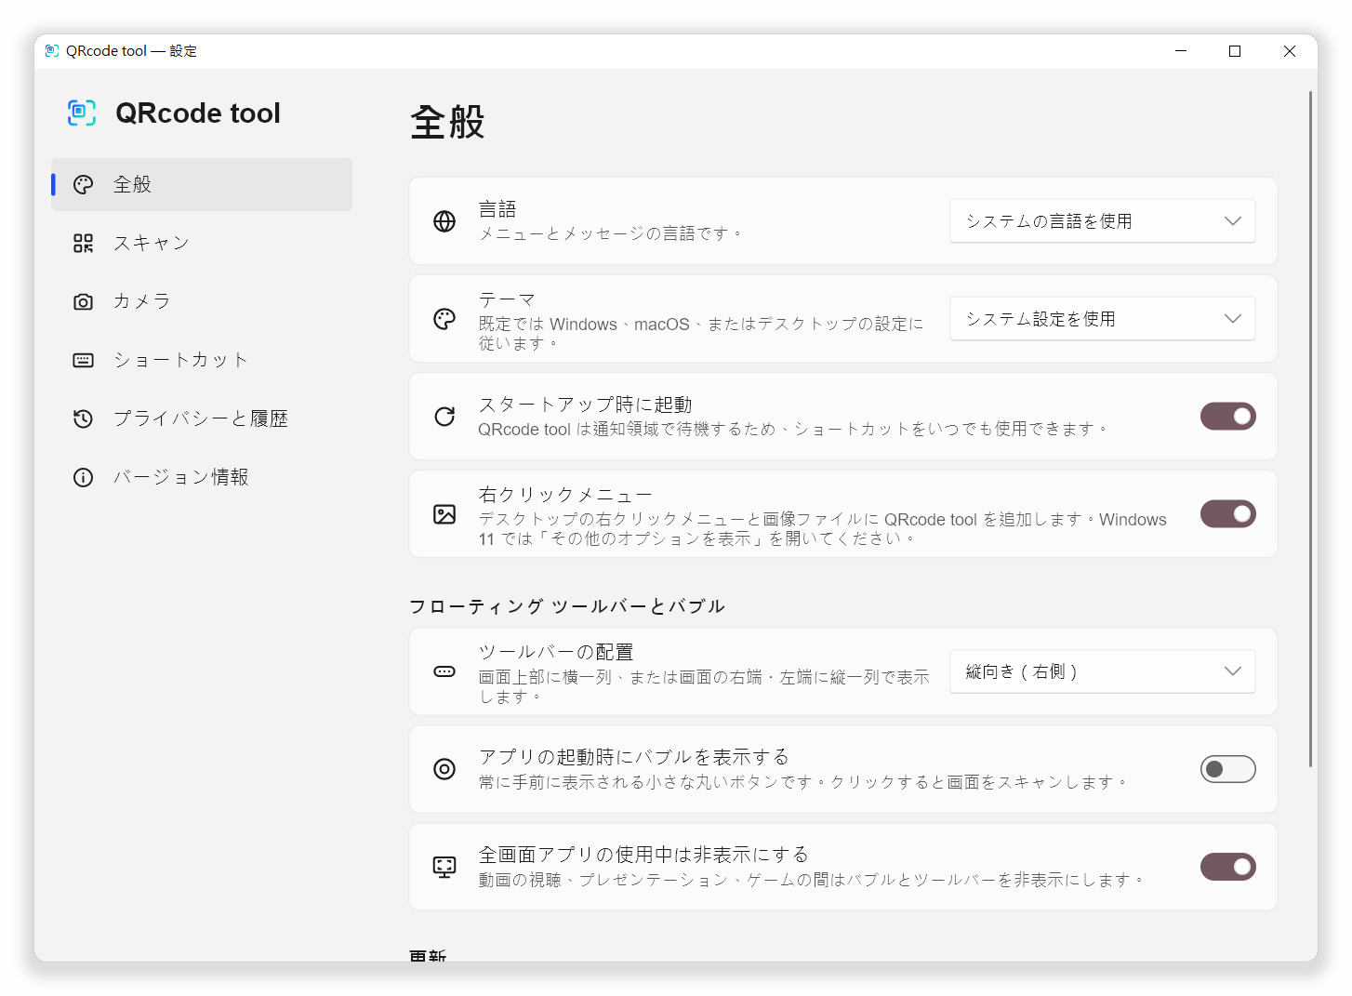
図 9-1 設定 › 全般
設定項目 | 説明
言語 | メニューとメッセージの言語です。既定では OS に従います。
テーマ | システム設定を使用、ライト、ダーク。システムのアクセント カラーは自動で適用されます。
スタートアップ時に起動 | サインイン時にバックグラウンドで静かに起動し、ショートカット キーをいつでも使えるようにします。
右クリックメニュー | （Windows のみ）デスクトップと画像ファイルの右クリック メニューに QRcode tool の項目を追加します。既定でオンです。第 4 章「Windows の右クリック メニュー」を参照してください。
ツールバーの配置 | 横向き（上部）、縦向き（右側）、縦向き（左側）。第 7 章を参照してください。
アプリの起動時にバブルを表示する | 起動時にフローティング バブルを表示します。
全画面アプリの使用中は非表示にする | （Windows のみ）全画面の動画、プレゼンテーション、ゲームの間、ツールバーとバブルを隠します。
更新プログラムを自動的に確認する | 1 日に 1 回、新しいバージョンがあるかを GitHub に問い合わせます。確認なしに何かをインストールすることはありません。
ようこそ画面をもう一度表示 | 初回起動時のようこそ画面を開きます。

9.2 スキャン
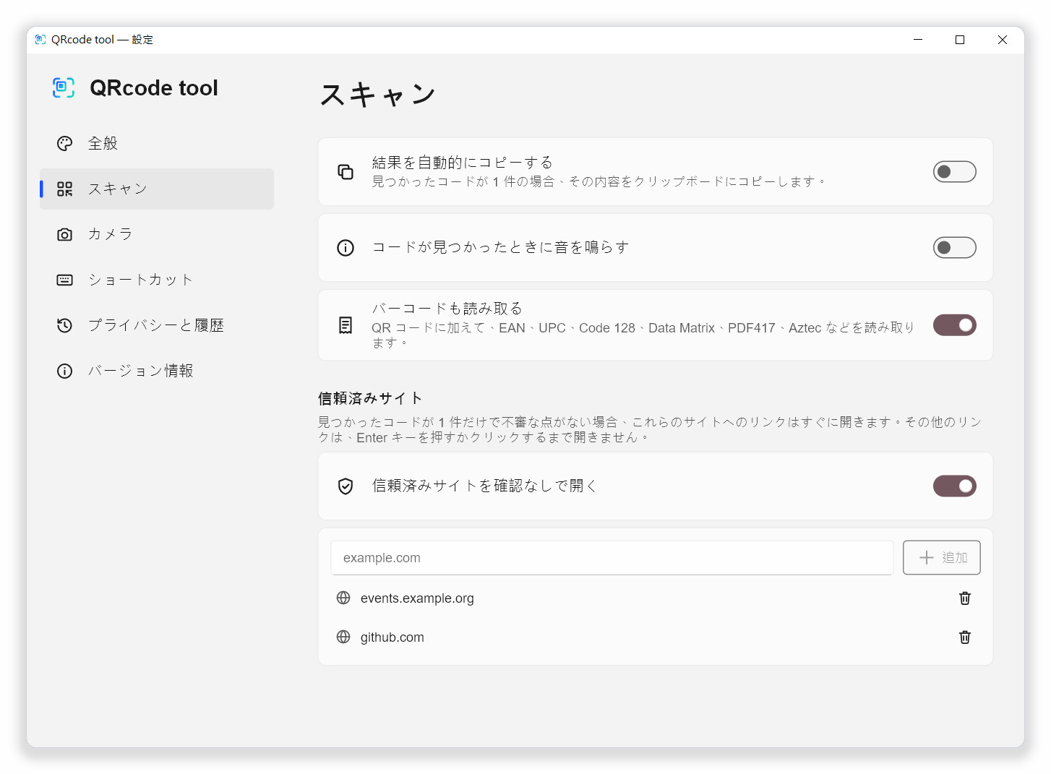
図 9-2 設定 › スキャン
設定項目 | 説明
結果を自動的にコピーする | コードがちょうど 1 つ見つかったとき、その内容をクリップボードに入れます。機密情報はコピーされません。既定でオフです。
コードが見つかったときに音を鳴らす | 短い音を鳴らします。既定でオフです。
バーコードも読み取る | QR コードに加えて、EAN、UPC、Code 128、Data Matrix、PDF417、Aztec などを読み取ります。既定でオンです。
信頼済みサイトを確認なしで開く | 第 6 章に挙げた条件のもとで、信頼済みサイトへのリンクを自動で開きます。
信頼済みサイト | ドメイン（例：example.com）を入力して追加をクリックします。サブドメインも信頼されます。ごみ箱アイコンで項目を削除します。

9.3 カメラ
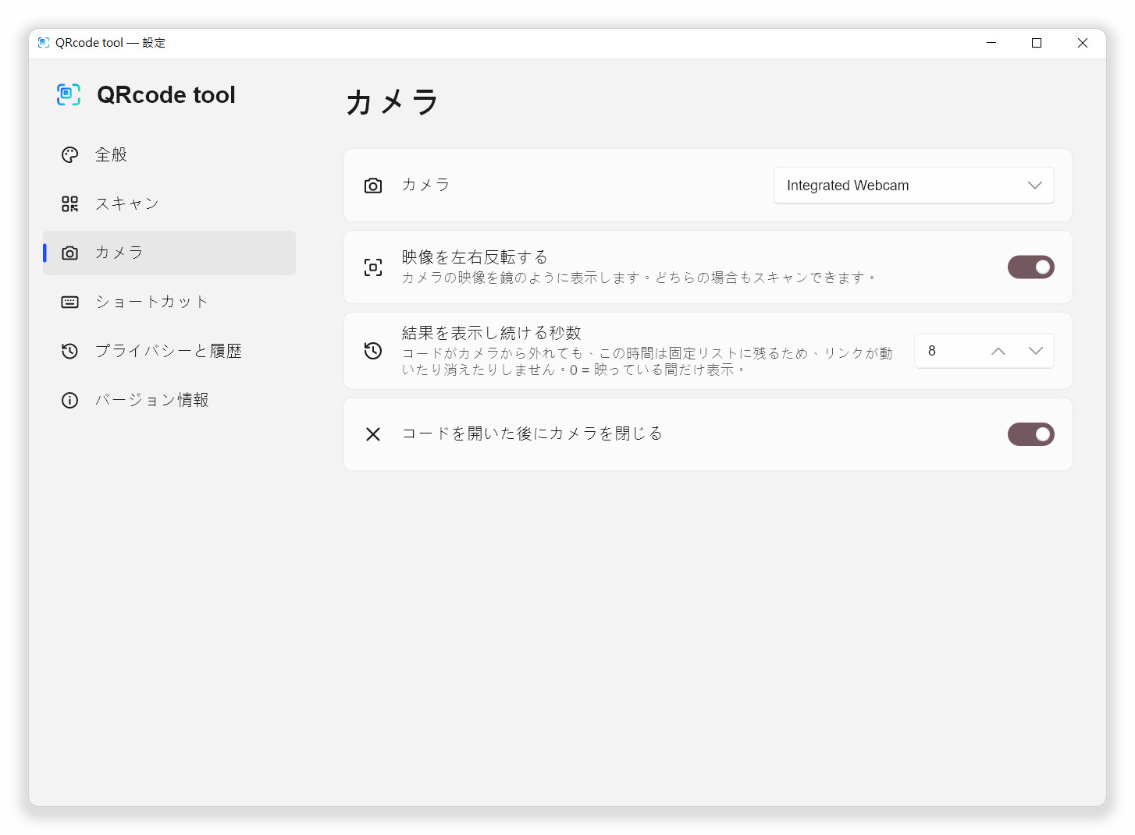
図 9-3 設定 › カメラ
設定項目 | 説明
カメラ | 使用する Web カメラです。
映像を左右反転する | カメラの映像を鏡のように表示します。どちらでも認識できます。
結果を表示し続ける秒数 | コードが画面から外れた後、結果をリストに残す時間（0～60 秒）です。0 にすると、現在映っているコードだけが表示されます。
コードを開いた後にカメラを閉じる | コードを開いたり使ったりした後、カメラ ウィンドウを閉じます。

9.4 ショートカット
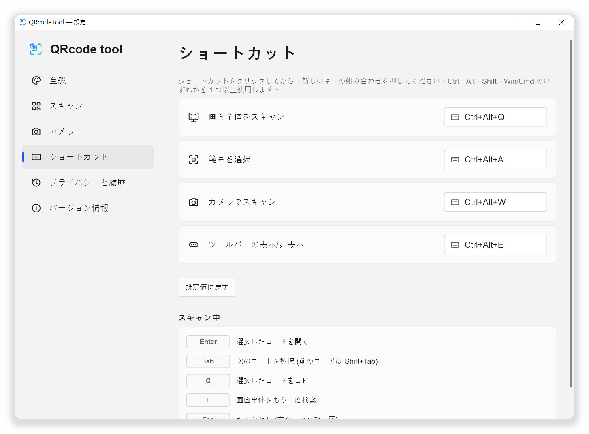
図 9-4 設定 › ショートカット
操作 | 既定値 | 説明
画面全体をスキャン | Ctrl+Alt+Q | すべてのモニターを固定してスキャンします。
範囲を選択 | Ctrl+Alt+A | 画面を固定し、枠をドラッグできるようにします。
カメラでスキャン | Ctrl+Alt+W | Web カメラのウィンドウを開きます。
ツールバーの表示/非表示 | Ctrl+Alt+E | フローティング ツールバーを切り替えます。

ショートカット キーを変更するには：
- 変更したいショートカット キーをクリックします。ボタンにキーを押してください… (Esc でキャンセル)と表示されます。
- 新しいキーの組み合わせを押します。 Ctrl 、 Alt 、 Shift 、 Win （Mac では Cmd ）のいずれか 1 つ以上を含める必要があります。
- 新しいショートカット キーはすぐに有効になります。

その組み合わせを他のアプリがすでに使っている場合は、行に「別のアプリで使用されています — 別のものを選んでください。」と表示されます。別の組み合わせを選んでください。既定値に戻すですべてのショートカット キーを既定に戻せます。下部のスキャン中のセクションには、第 3 章と同じスキャン画面のキーが一覧表示されます。

9.5 プライバシーと履歴
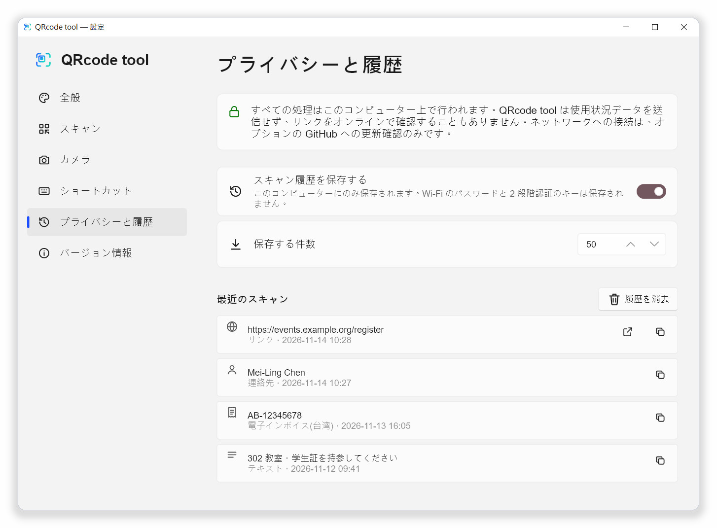
図 9-5 設定 › プライバシーと履歴（履歴をオンにした状態）
設定項目 | 説明
スキャン履歴を保存する | このパソコンにだけ保存されます。Wi-Fi のパスワードと 2 段階認証のキーは保存されません。既定でオフです。
保存する件数 | 5～500 件。古いものから削除されます。
最近のスキャン | 新しい順に並びます。警告のないリンクは開くでもう一度開けます。どの項目もコピーでコピーできます。
履歴を消去 | 履歴をすべて削除します。

9.6 バージョン情報
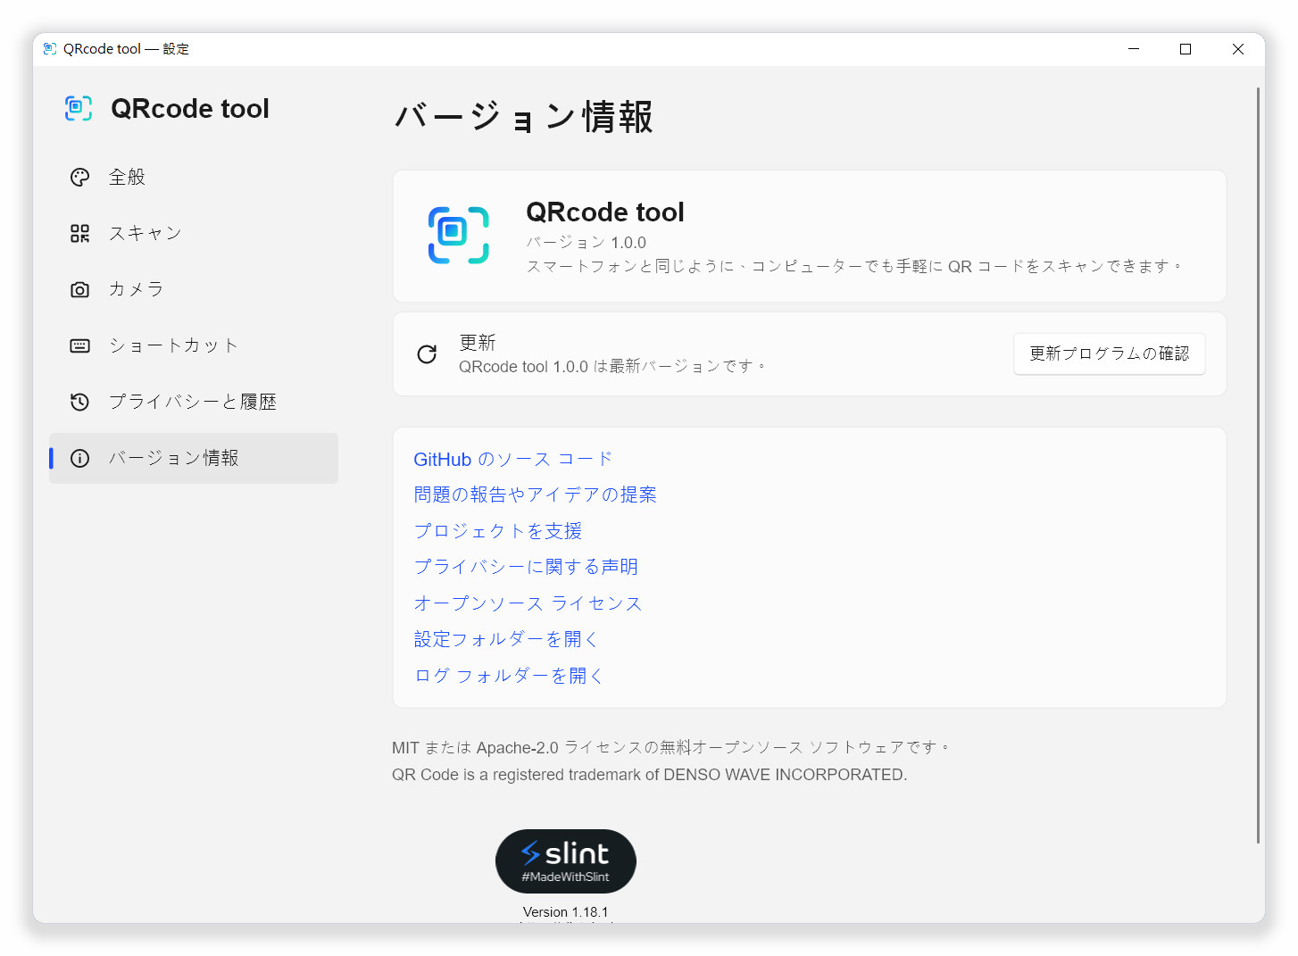
図 9-6 設定 › バージョン情報
- 現在のバージョンを表示します。更新プログラムの確認ですぐに確認します。
- ソース コード、問題の報告、プライバシーに関する声明、オープンソース ライセンスへのリンクがあります。
- 設定フォルダーを開くとログ フォルダーを開くは、それぞれのフォルダーを直接開きます。設定のバックアップや、問題の報告にログ ファイルを添付するときに使います。
第 10 章

10 更新とアンインストール

10.1 更新の確認とインストール
インストーラーでインストールしたものは自動で更新できます。更新プログラムを自動的に確認するがオンなら、1 日に 1 回 GitHub に問い合わせます。トレイ メニューや設定 › バージョン情報の更新プログラムの確認で、いつでも確認することもできます。
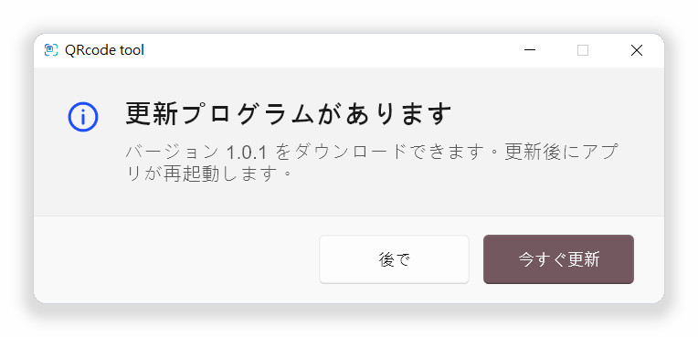
図 10-1 新しいバージョンがあるときのメッセージ
- 更新プログラムがありますというメッセージが表示されたら、今すぐ更新をクリックします。
- 新しいバージョンがバックグラウンドでダウンロードされ、完了するとプログラムが再起動します。
- 今は更新しない場合は後でをクリックします。

更新がインストールされるのは今すぐ更新をクリックした後だけです。プログラムが勝手に何かをインストールすることはありません。

10.2 ポータブル版
ポータブル版（Portable.zip）は自動更新されません。更新を確認すると「更新は利用できません」と表示されます。GitHub のリリース ページから新しいバージョンをダウンロードし、古いファイルを置き換えてください。設定はそのまま残ります。

10.3 アンインストール
- Windows の設定 › アプリ › インストールされているアプリを開きます。
- QRcode tool を探し、…をクリックしてアンインストールを選びます。
- スタートアップの登録と右クリック メニューの項目も削除されます。

設定と履歴も削除したい場合は、アンインストールの前に設定 › バージョン情報から設定フォルダーとログ フォルダーを開き、それらを削除してください。

10.4 設定とログの保存場所
システム | 場所
Windows | 設定：%APPDATA%\Lrniey666\qrcode-tool\config  履歴とログ：%LOCALAPPDATA%\Lrniey666\qrcode-tool\data
macOS | ~/Library/Application Support/io.github.Lrniey666.qrcode-tool
Linux | 設定：~/.config/qrcode-tool  履歴とログ：~/.local/share/qrcode-tool

設定ファイル settings.toml はプレーン テキストです。これをコピーすれば、設定を別のパソコンに移せます。
第 11 章

11 トラブルシューティング
Q ショートカット キーを押しても何も起きない。
他のアプリがすでに使っている可能性があります。設定 › ショートカットを開き、行に「別のアプリで使用されています」と表示されていたら、別の組み合わせを選んでください。ゲームやリモート デスクトップのプログラムの中には、前面にある間すべてのキーを取り込むものがあります。
Q スキャンしてもコードが見つからない。
範囲を選択でコードだけを囲むか、先にページや画像を拡大してください。第 3 章「コードが見つからないとき」も参照してください。
Q リンクがすぐに開かなかったのはなぜ？
警告のあるリンクは、実際のサイトを確認できるよう必ず先に詳細を表示します。自動で開くのは、警告のない信頼済みサイトへのリンクで、しかも見つかったコードがそれ 1 つだけの場合に限られます。
Q 「短縮リンク — 実際のリンク先は隠されています」と表示される。
短縮リンクのサービスは実際のリンク先を隠します。オンラインで調べると何をスキャンしたかが知られてしまうため、プログラムは調べません。短縮リンクは信頼できる提供元のものだけを開いてください。
Q メイン ウィンドウはどこ？
意図的にありません。トレイ アイコン、ショートカット キー、フローティング ツールバー、フローティング バブルを使ってください。
Q 右クリック メニューに QRcode tool がない。
設定 › 全般 › 右クリックメニューがオンか確認してください。Windows 11 では項目はその他のオプションを確認の中にあります（ Shift を押しながら右クリックしても開けます）。QRcode tool 画像を開くは画像を 1 つ選択したときだけ表示されます。QRcode tool をインストールした直後やポータブル版を移動した後は、一度起動してください。
Q ツールバーが消えた。
Ctrl+Alt+E を押すか、トレイ メニューでフローティング ツールバーにチェックを入れてください。全画面アプリの使用中は非表示にするがオンだと、全画面のプログラムが前面にある間はツールバーが隠れます。
Q カメラが起動しない。
カメラを使っている他のプログラムを終了し、システムのプライバシー設定で QRcode tool にカメラの使用が許可されているか確認してください。カメラが複数ある場合は、設定 › カメラで正しいものを選んでください。
Q Wi-Fi に自動で接続されない。
企業向け認証などのネットワークは、プログラムからは設定できません。詳細カードでパスワードをコピーをクリックし、システムの Wi-Fi メニューから接続してください。
Q ウイルス対策ソフトが警告する。
ショートカット キーを登録し、画面を読み取り、スタートアップ時に起動する署名のない新しいプログラムは、振る舞い検知で検出されることがあります。QRcode tool は標準的なシステムのインターフェイスを使っており、ソース コードも公開されています。誤検知としてウイルス対策ソフトのベンダーに報告するか、GitHub で issue を作成してください。
Q macOS でスクリーンショットが真っ黒になる。
システム設定 › プライバシーとセキュリティ › 画面収録で QRcode tool を許可し、プログラムを再起動してください。システムのアップデート後に再び確認されることがあります。
Q Wayland の Linux でショートカット キーが効かない。
Wayland ではプログラムがグローバル ショートカットを登録できません。デスクトップのキーボード設定で、qrcode-tool scan-screen などのコマンドを実行するカスタム ショートカットを追加してください。
Q このマニュアルをもう一度開くには？
フローティング ツールバーの ? ボタン（ユーザーマニュアル）をクリックすると、GitHub 上の PDF 版がブラウザーの新しいタブで開きます。Word 版と PDF 版のファイルは GitHub リポジトリの docs/manual フォルダーにもあります。
Q 問題を報告するには？
設定 › バージョン情報で問題の報告やアイデアの提案をクリックし、お使いのシステム、操作の手順、表示されたメッセージを書いてください。ログ フォルダーのファイルを添付できます。ログにはイベントとエラーだけが記録され、読み取った内容は含まれません。
付録 A

A ショートカット キーとキー操作の一覧
場面 | キー | 操作
どこでも | Ctrl+Alt+Q | 画面全体をスキャン
どこでも | Ctrl+Alt+A | 範囲を選択
どこでも | Ctrl+Alt+W | カメラでスキャン
どこでも | Ctrl+Alt+E | フローティング ツールバーの表示/非表示
スキャン画面、プレビュー | Enter | 選択中のコードを開く
スキャン画面、プレビュー | Tab / Shift+Tab | 次 / 前のコードを選択
スキャン画面、プレビュー | C | 選択中のコードをコピー
スキャン画面 | F または F5 | 画面全体をもう一度検索
スキャン画面、プレビュー、作成画面 | Esc | 閉じる

グローバル ショートカット キーは設定 › ショートカットで変更できます。表は既定値です。
付録 B

B 対応するコード
グループ | 形式
常に読み取る | QR Code、Micro QR Code、rMQR Code
「バーコードも読み取る」がオンのとき | EAN-13、EAN-8、UPC-A、UPC-E、Code 128、Code 39、Code 93、Codabar、ITF、DataBar、Data Matrix、PDF417、Aztec など

認識する内容 | 例
Web リンク | https://example.com/
Wi-Fi | WIFI:T:WPA;S:ネットワーク名;P:パスワード;;
連絡先 | vCard（BEGIN:VCARD）、MeCard（MECARD:）
メール | mailto:、MATMSG:
電話と SMS | tel:、sms:、SMSTO:
位置情報 | geo:25.0330,121.5654
2 段階認証のキー | otpauth://
支払い先アドレス | bitcoin:、ethereum: など
台湾の電子インボイス | インボイスに印刷された 2 つの QR コード


読み取って、確かめて、それから開く。
QRcode tool は無料のオープンソース デスクトップ スキャナーです。画面、Web カメラ、クリップボード、画像ファイルから QR コードやバーコードを読み取り、リンクを開く前に、よくある手口が使われていないかを Web アドレスごとに確認します。
すべての処理はお使いのパソコンの中で行われます。利用状況のデータは収集せず、読み取った内容をインターネットに送ることもありません。
プロジェクトのページ https://github.com/naritaroad/qrcode-tool
最新リリース https://github.com/naritaroad/qrcode-tool/releases/latest
問題の報告 https://github.com/naritaroad/qrcode-tool/issues
本ソフトウェアは MIT または Apache-2.0 ライセンスで公開されています。本マニュアルも同じ条件で複製・改変できます。
QR コードは株式会社デンソーウェーブ（DENSO WAVE INCORPORATED）の登録商標です。QRcode tool は DENSO WAVE、Google、Microsoft とは関係ありません。
QRcode tool 1.0.1

